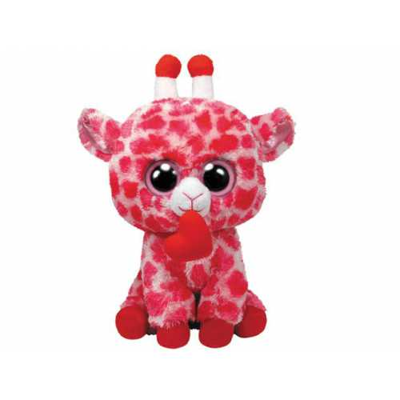
Bepalen van verkoopprijs. (BTW hoeft niet)

naam product | Inkoopprijs + | brutowinst | =verkoopprijs
TOTAAL

! Bij de opdracht ‘inschatting omzet’ wordt uitleg gegeven wat de begrippen inkoopprijs en verkoopprijs betekenen.

